[**안드로이드 레이아웃(layout)!**](http://colomy.tistory.com/39)

POSTED AT 2014.04.20 21:11 | POSTED IN [프로그래밍/ANDROID](http://colomy.tistory.com/category/%ED%94%84%EB%A1%9C%EA%B7%B8%EB%9E%98%EB%B0%8D/Android)

좋은하루

안녕하세요 꼬로미입니당

전 포스팅 뷰(View)에 이어서 오늘은 안드로이드 레이아웃에 대해 포스팅합니다

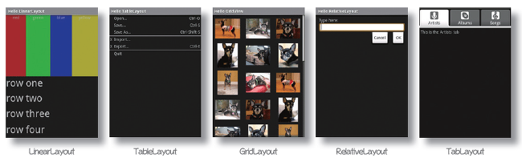

위의 사진처럼 레이아웃 종류는 여러가지가 있지요~

레이아웃 각각에 대해서 살짝 알아보는 시간을 가져봤어요ㅎㅎㅎ

**레이아웃(layout)**

절대적인 화면 위치 지정보다 상대적으로 뷰를 배치하는 것이 바람직하여

안드로이드에서는 레이아웃 클래스를 사용해 뷰들을 배치합니다

**레이아웃 클래스**

|  |  |
| --- | --- |
| 구 분 | 설 명 |
| LinearLayout | 자식들을 수직이나 수평으로 배치 |
| TableLayou | 자식들을 테이블 형태로 배치 |
| GridLayoutt | 자식들을 바둑판 모양으로 배치 |
| RelativeLayout | 자식들을 부모나 다른 자식에 상대적으로 배치 |
| TabLayout | 탭을 이용해 겹쳐진 자식 중 하나를 선택 |
| AbsoluteLayout | 절대 위치로 배치 |
| FrameLayout | 모든 자식들을 좌측 상단에 겹치게 배치 |

**레이아웃 속성 값들**

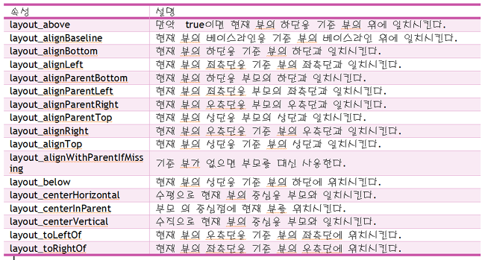

**레이아웃 그래비티 속성**

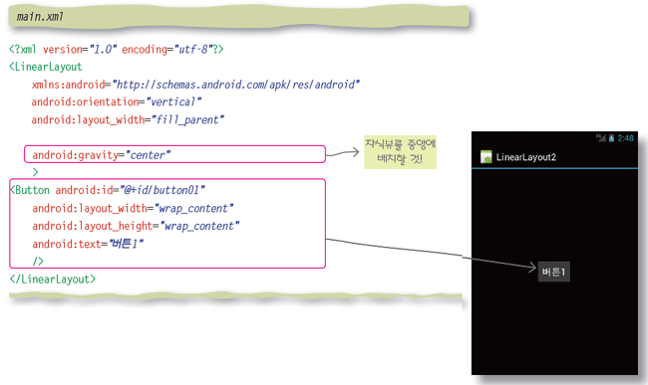

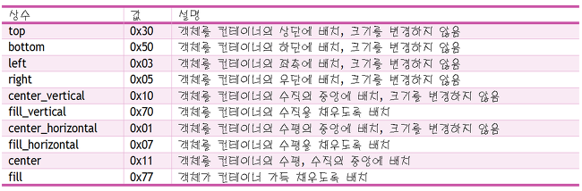

**선형 레이아웃(linear layout)**

기본적인 배치 관리자,

**선형 레이아웃 속성**

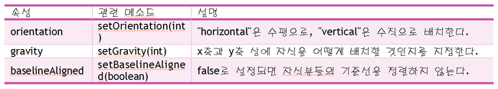

setOrientation(int) : 수평이나 수직으로 배치가능

setGravity(int) : x축, y축 상 자식을 어떻게 배치할 것인지 지정

setBaselineAligned(boolean) : false로 설정되면 자식뷰들의 기준선을 정렬하지 않음,

                                                         true시 자식들의 하단을 정렬

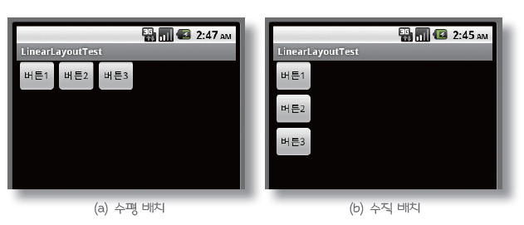

선형 레이아웃으로 수평배치한 버튼들과 수직배치한 버튼들ㅎㅎ

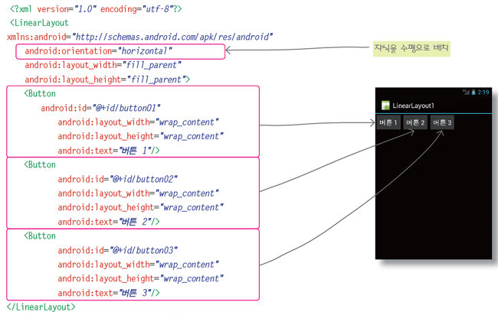

선형레이아웃의 orientation 값으로 horizontal으로 수평으로 배치된 것을 볼 수 있어요

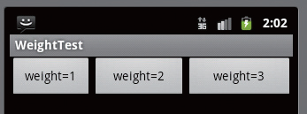

**가중치**

자식 뷰의 중요도를 나타냄

자식 뷰들이 가중치가 1,2,3이면 남은 공간의 1/6 , 2/6, 3/6을 각 각 할당 받음

0으로 설정된 뷰는 더 이상 확대되지 않고 남은 뷰들의 가중치 값을 비교해 크기가 계산 됨

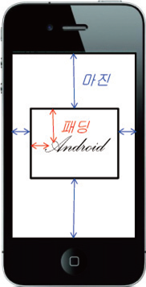

**패딩**

뷰의 경계와 뷰의 내용물 사이 간격

paddingBottom, paddingTop, paddingLeft, paddingRight에 값을 별도로 설정이 가능

**마진**

자식 뷰 주위의 여백

layout_maginBottom, layout_maginTop, layout_maginLeft, layout_maginRight

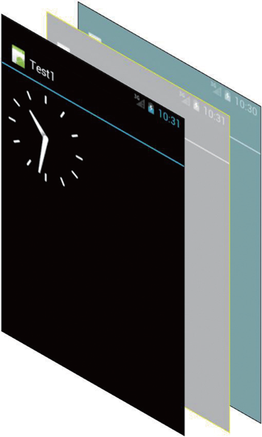

**프레임 레이아웃**

여러 자식 뷰들을 겹쳐서 배치

가시성(visibility)를 true로 설정해 순간에 하나의 뷰만 표시하려고 할 때 사용

**테이블 레이아웃**

자식뷰들을 테이블 형태로 배치

<TableRow> </TableRow>로 행을 나눔

* 각 행마다 길이가 다르면 가장 긴 행의 길이가 테이블의 폭이 됨

* 모든 셀들의 너비가 자동으로 결정, 높이 지정가능

* 버튼같은 일반적인 뷰도 하나의 행이 될수 있음

**상대적 레이아웃(RelativeLayout)**

자식 뷰의 위치를 부모 뷰나 다른 자식 뷰들에 상대적으로 지정하는 방법

**절대적 레이아웃(AbsoluteLayout)**

절대적인 좌표값을 주어서 뷰들을 배치하는 방법, 뷰의 속성에 좌표값을 지정해줌

이용하기 쉬운 방법 이지만 크기가 제각각인 안드로이드기반에서 활용 효율이 떨어져 많이 사용되지 않음

**코드로 레이아웃 변경**

LinearLayout manager = (LinearLayout)findViewById(R.id.LayoutManager);

다운캐스팅해 id를 통해 기존객체를 참조

manager.setOrientation(LinearLayout.HORIZONTAL);

배치 방향을 수평으로 변경

읽어주셔서 감사드립니다~

도움이 되셨다면 덧글 부탁드려요ㅎㅎ!

Gravity로 정렬가능.